IEEE

师生通过如下步骤在非认证IP访问学校订购的IEEE文献资源。
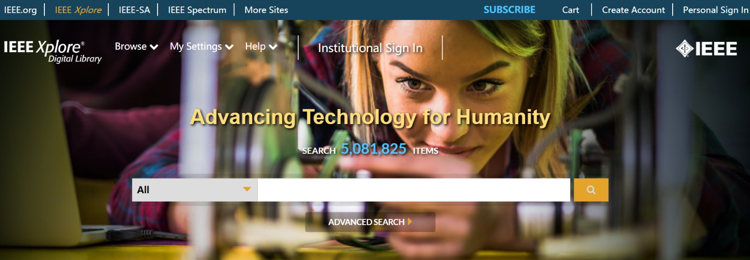
- 点击https://ieeexplore.ieee.org/ 登录IEEE Xplore平台。
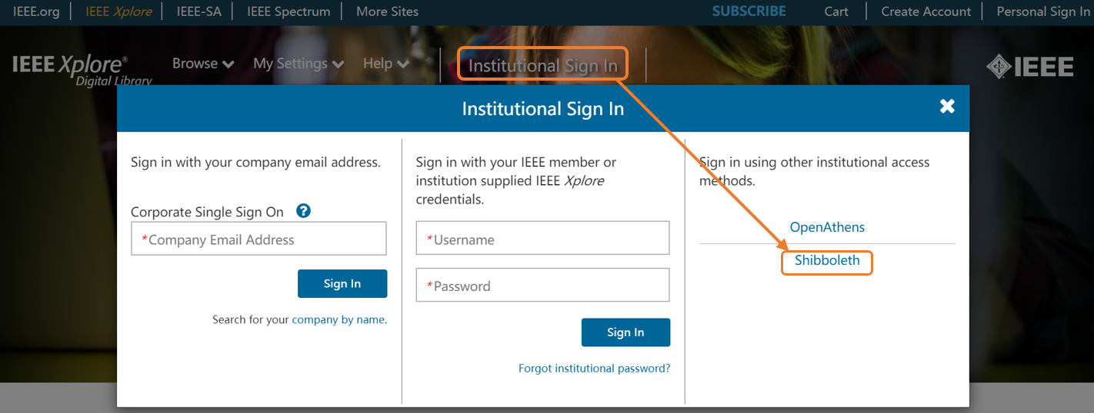
- 选择页面上方的“Institute Sign In”后，点击Shibboleth。

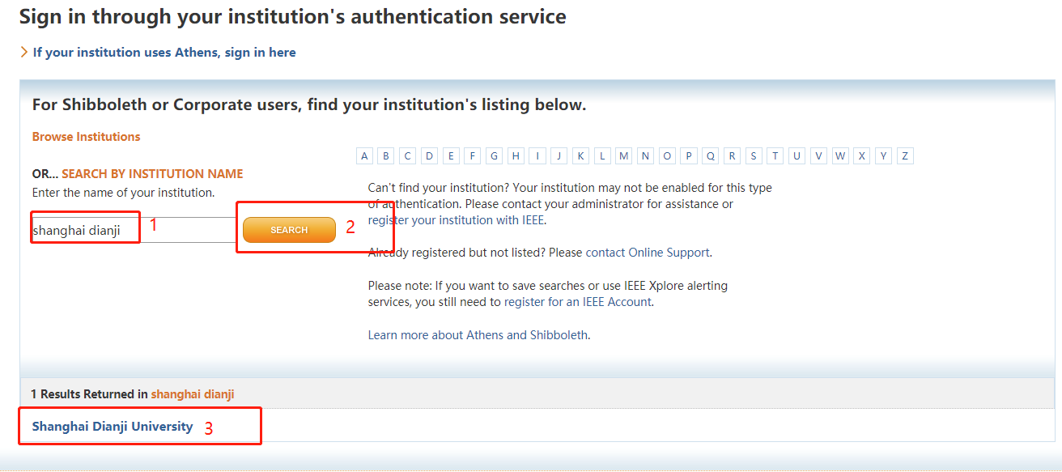
- 在弹出的界面，查找贵校英文名称或在检索框内输入机构名称进行检索。
- 在出现的页面输入用户名密码（贵校设置的）即可访问。（若出现提示此网站不安全，请将其设置为安全网站。） 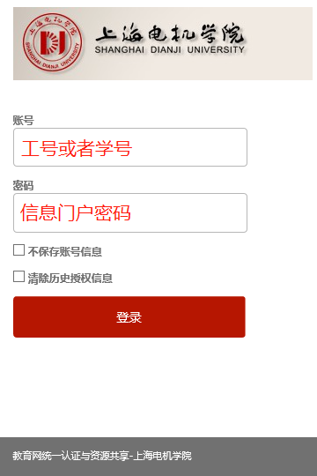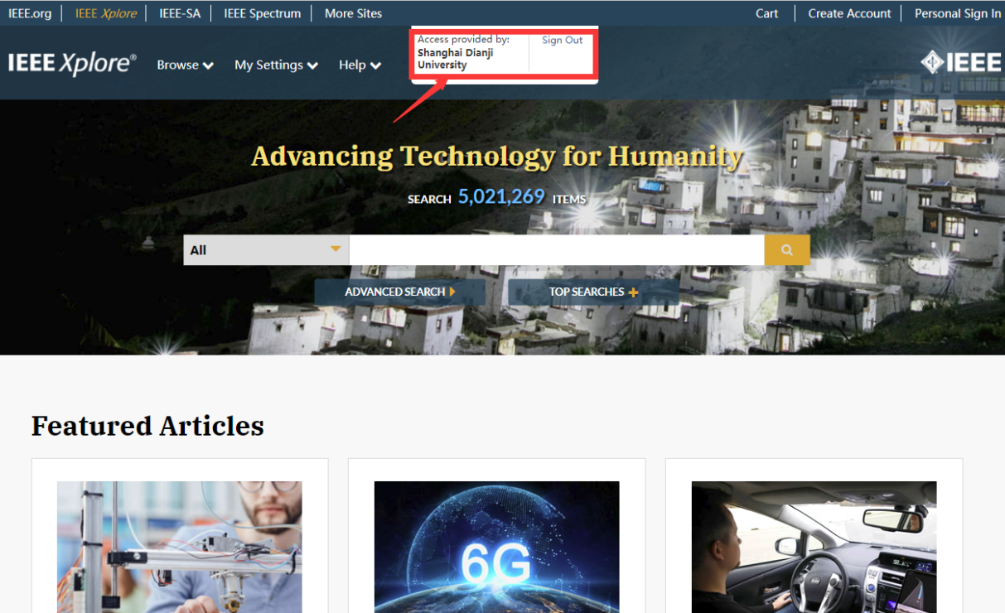
如有任何问题，请咨询iel@igroup.com.cn

汇聚全球资讯
助力学术科研

